BALBAL — Geliştirici Açıklama Belgesi
Not 7 ve Not 8: Belge İşleme Durumu ve “Hazır Toplam Yoksa Listele”
Alan | Bilgi
Kime | Naci ve geliştirici yapay zekâ (backend: ntoydem/company-ai, frontend: ftansu/AI-BalBal)
Kimden | Tansu (ürün sahibi)
Tarih / sürüm | 05.10.2026 · v1.0
İlgili belge | docs/plans/DAVRANIS_MANTALITESI_PLAN.md — T8 tespiti ve §SORU 1, 2, 3 bu belgeyle cevaplanır
Ürün | Ürün 1 — Tanıma (her pakette geçerli). Toplam hesaplama Ürün 1 kapsamında değildir.
Belge önceliği | Anayasa > Süreç Haritası > bu belge > backend notları. Çelişki görülürse uygulamaya geçmeden Tansu’ya sorulur.

Bu belge neden var? Not 7 ve Not 8 kısa notlar olarak iletildi ve yanlış anlaşıldı. Bu belge, iki notu bizim arayüzümüz (AI-BalBal) üzerinde ekran ekran, kırmızı numaralı işaretlerle anlatır. Her görselde kırmızı kesik çizgiyle çevrilmiş alan yeni istenen bölümdür; numaralar altındaki tablolarda tek tek açıklanır.
Görseller hakkında: Görseller AI-BalBal’ın gerçek styles.css dosyası ve gerçek sınıf adlarıyla (u1-home, u1-bar, answer-bubble, badge, source…) hazırlanmış maketlerdir. Belge adları, tutarlar ve kişiler demo verisidir.

1. Tek cümlelik özet
Not | Sorun (bugün) | İstenen
Not 7 | Belge yüklendi ama henüz işleniyor. Kullanıcı bunu bilmiyor; Balbal da “veri yok” deyip konuşmayı kesiyor. | (A) Her departman ana ekranında “Son yüklenen belgeler” kartı: işleniyor, kuyrukta, onay bekliyor, hazır (tik), okunamadı (hata + neden).  (B) Soru, işlenmekte olan bir belgeyle ilgiliyse Balbal “veri yok” demez; “bu belge henüz işleniyor” der ve belgeyi gösterir.
Not 8 | “İlk kullandırım ne zaman?” cevaplanıyor ama “Toplam ne kadar kullandırıldı?” sorusuna “veri yok” deniyor. | Belgelerde hazır bir toplam yoksa Balbal toplamı kendisi hesaplamaz. Bulduğu tüm kayıtları tarih, tutar ve kaynakla alt alta listeler ve temkinli bir dille “elimdeki belgelerde sadece bunlar görünüyor” der.

2. Ortak kavram: belge durumları
İki notun da temeli aynı soru: Balbal bir belgeyi şu an kullanabiliyor mu? Backend’de bu bilgi zaten var (Document.ingestion_status: uploaded / ocr / ready / failed, ingestion_error metni ve review_status onay akışı). Eksik olan, bu bilginin kullanıcıya ve Balbal’ın cevabına yansıması. Ekranda kullanılacak durumlar aşağıdaki tablodadır.
Teknik durum | Ekrandaki etiket | Renk / ikon | Balbal kullanır mı? | Not
ingestion_status = uploaded | Kuyrukta | Gri · ⋯ | Hayır | Sıradaki konum gösterilebilir (“Sırada 2.”)
ingestion_status = ocr | İşleniyor… | Sarı · dönen halka | Hayır | Mevcut badge.warn rengi
ready + onay akışı bitmemiş (pending_metadata / pending_review) | Onay bekliyor | Mavi · ⏳ | Bugünkü yetki kuralı neyse o | Alt satırda kimin onayında olduğu yazılır
ready + yayınlanmış (approved) | Hazır | Yeşil · ✓ (tik) | Evet | Alt satır: “Balbal kullanabilir”
ingestion_status = failed | Okunamadı | Kırmızı · ! | Hayır | Neden + “Daha net bir tarama yükle” bağlantısı zorunlu

Önemli: Kullanıcıya hiçbir zaman teknik hata metni (stack trace, “OCR exit code 1” vb.) gösterilmez. ingestion_error, aşağıdaki gibi bir eşleme tablosuyla sade Türkçe bir cümleye çevrilir. Eşleşmeyen hatalar için genel cümle: “Belge okunamadı. Dosyayı kontrol edip tekrar yükleyin.”

Hata türü (örnek) | Kullanıcıya gösterilecek neden
Taranmış PDF’de metin çıkmadı | Taranmış sayfalarda okunabilir metin bulunamadı. Daha net bir tarama yükleyin.
Dosya şifreli / parola korumalı | Belge parola korumalı olduğu için açılamadı. Parolasız halini yükleyin.
Dosya bozuk / açılamıyor | Dosya bozuk görünüyor, açılamadı. Dosyayı kontrol edip tekrar yükleyin.
Desteklenmeyen biçim | Bu dosya türü desteklenmiyor. PDF, Word veya Excel olarak yükleyin.

3. Not 7 — Belge işleme durumu

3.1 Sorun
Belgenin yüklenmesi ile yapay zekânın onu okuyup cevaplarda kullanabilir hale gelmesi arasında zaman farkı var. Bugün kullanıcı bu süreyi görmüyor. Yükleme sekmesinde (UploadTab) yalnızca o an yüklenen tek belgenin durumu görünüyor; ana ekrandan ayrıldıktan sonra bu bilgi kayboluyor. Ürün 1 ana ekranında ise hiçbir durum bilgisi yok. Kullanıcı belgeyi yükleyip hemen soru sorduğunda Balbal “veri yok” diyor. Kullanıcı da “yükledim ama sistem bulamıyor” diye düşünüp sisteme güvenini kaybediyor.

3.2 Ekran A — “Son yüklenen belgeler” kartı
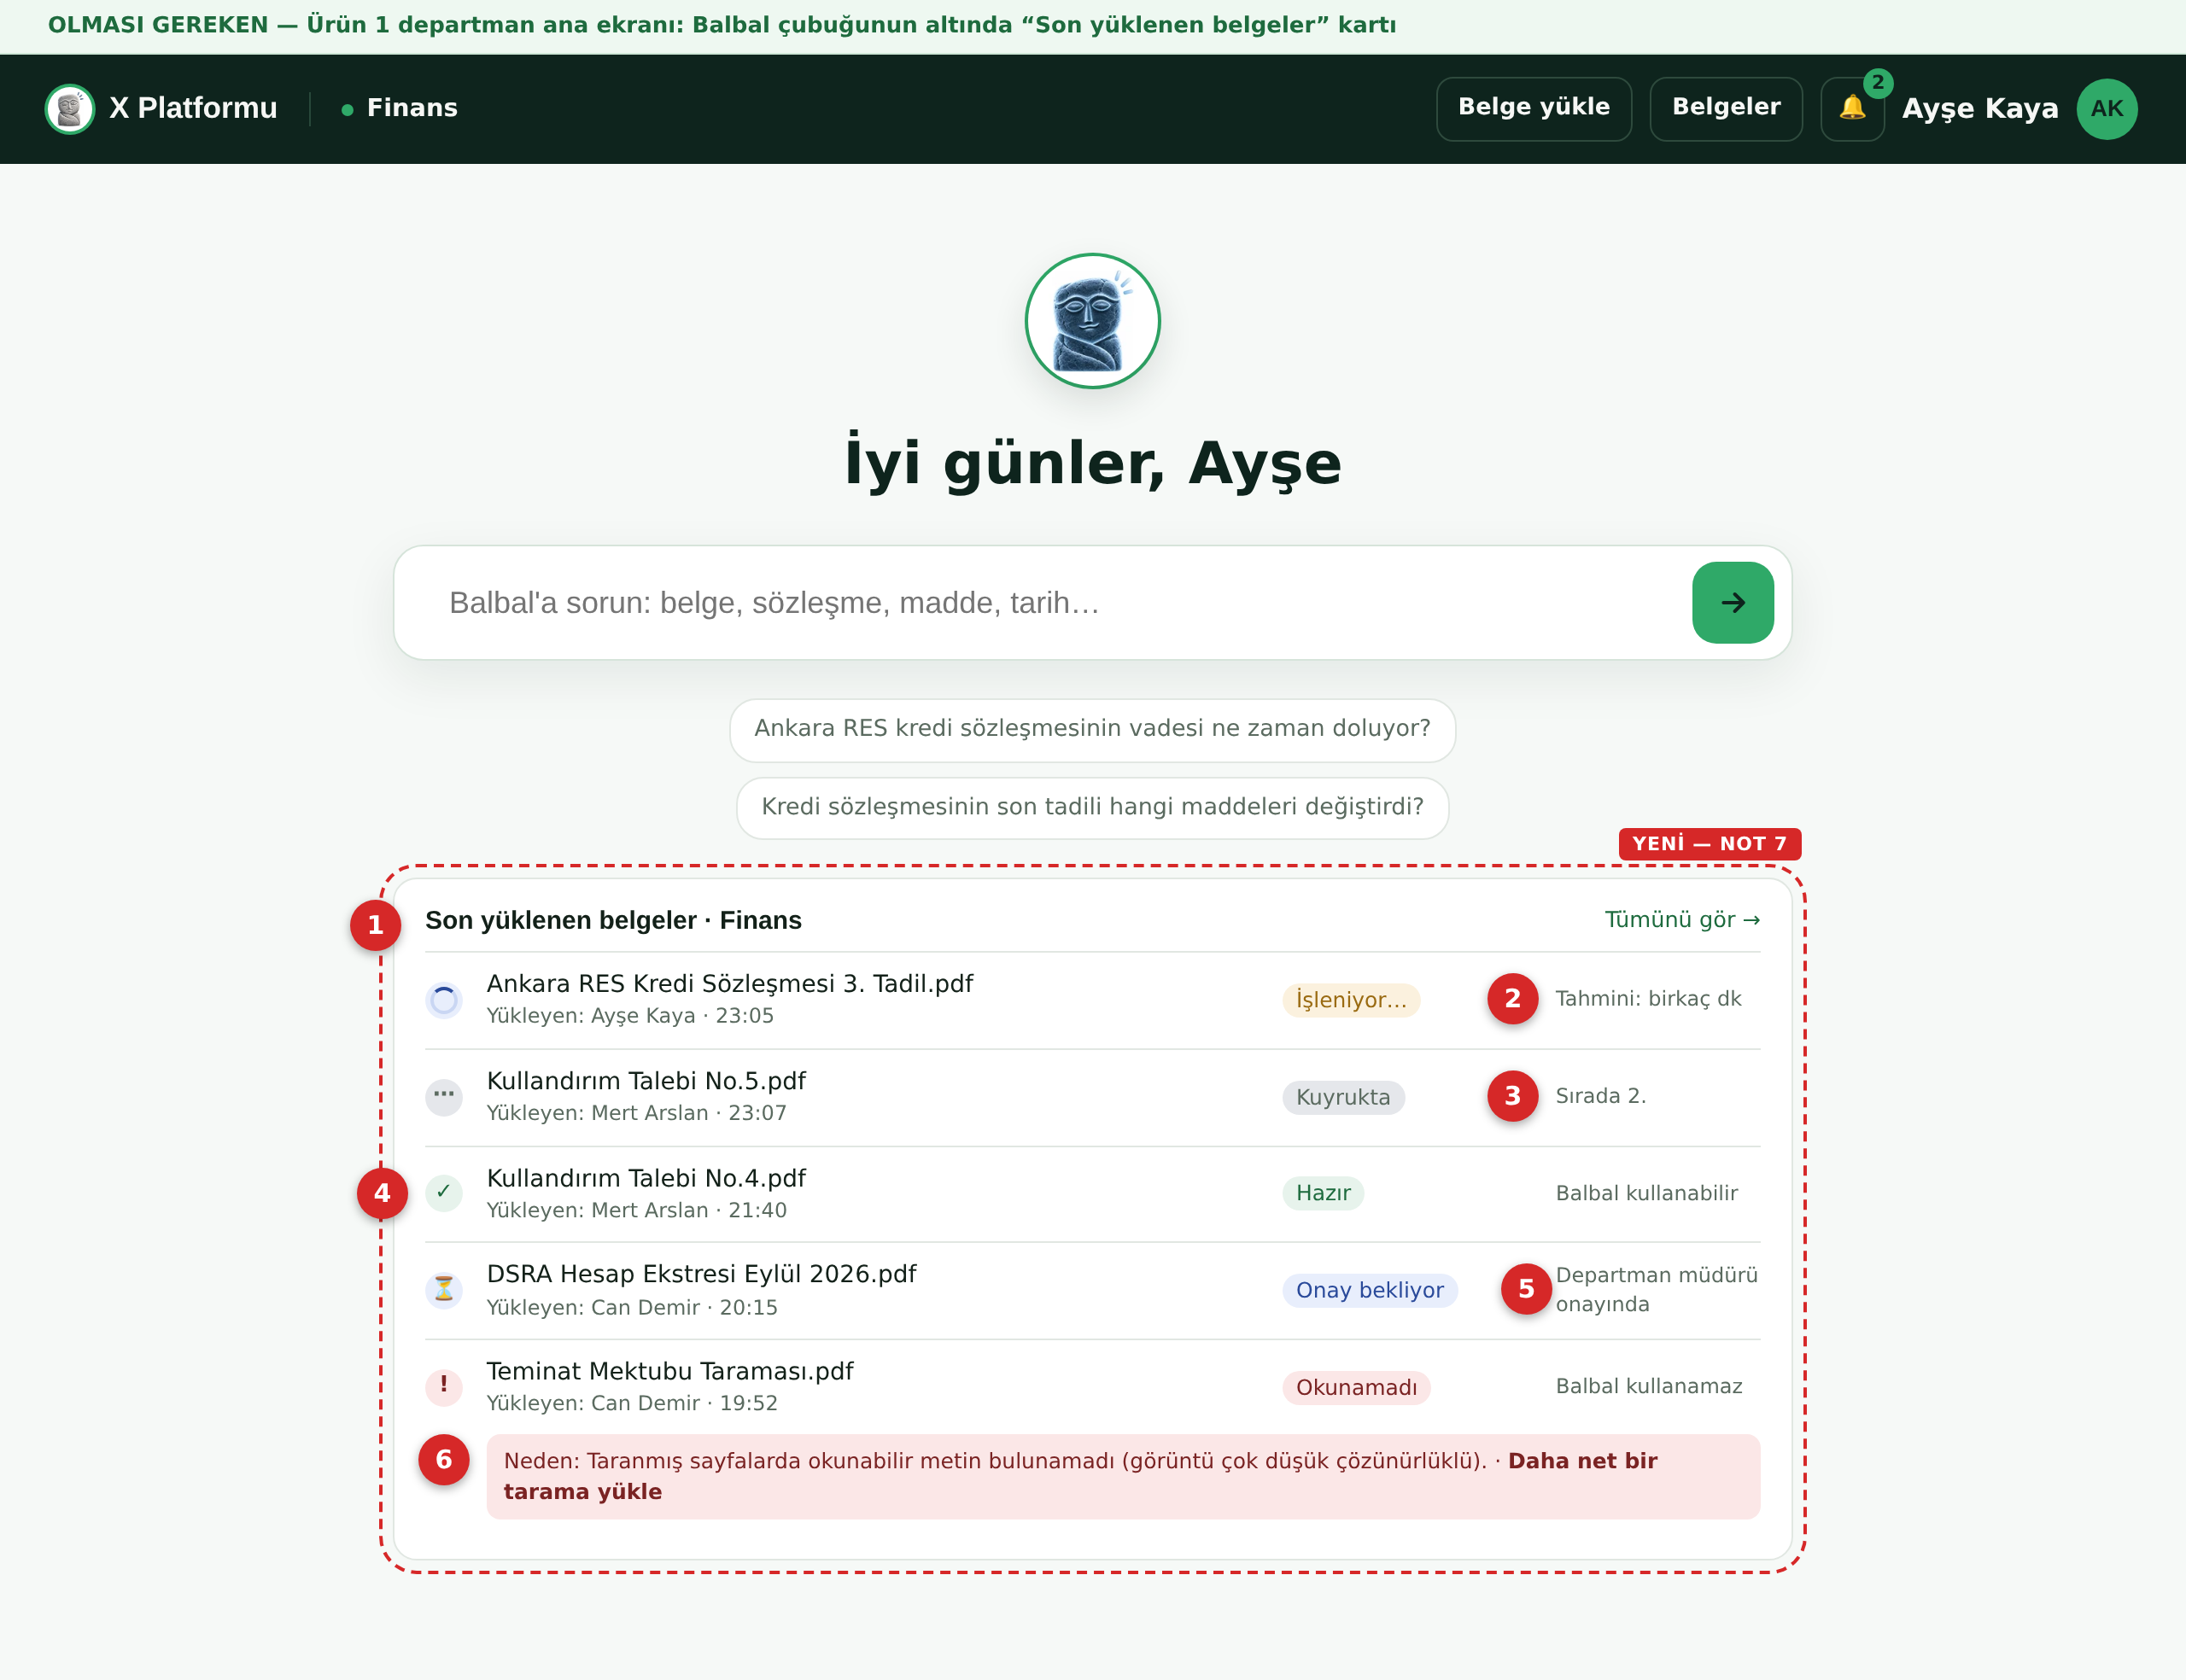
Görsel 1 — Ürün 1 departman ana ekranı (Urun1Home.tsx). Kırmızı kesik çizgili alan yeni kart.
No | Öğe | Ne istiyoruz
1 | Kart başlığı | “Son yüklenen belgeler · <Departman adı>”. Sağda “Tümünü gör →” bağlantısı departmanın Belgeler sayfasına (/departman/<slug>/belgeler) gider.
2 | İşleniyor | Sarı “İşleniyor…” etiketi ve dönen halka. Sağ sütunda kısa bilgi (“Tahmini: birkaç dk”). Kesin süre bilinmiyorsa yazılmaz, uydurulmaz.
3 | Kuyrukta | Gri “Kuyrukta” etiketi. Sıra bilgisi varsa “Sırada 2.”, yoksa boş bırakılır.
4 | Hazır (tik) | Belge işlendiğinde ikon yeşil tike, etiket “Hazır”a döner. Sayfa yenilemeden değişmelidir (bkz. 3.3). Alt bilgi: “Balbal kullanabilir”.
5 | Onay bekliyor | Belge işlendi ama onay akışı bitmedi. Mavi etiket; sağda kimin onayında olduğu (“Departman müdürü onayında” / “Yükleyen onayında”).
6 | Okunamadı + neden | Kırmızı “Okunamadı” etiketi ve satırın altında açık kırmızı kutuda sade Türkçe neden (bölüm 2’deki tablo) ile “Daha net bir tarama yükle” bağlantısı (Belge yükle sayfasına gider). Bu satır sonsuza kadar “İşleniyor” görünmemelidir.

Kart kuralları
- Nerede: Ürün 1 ana ekranında Balbal çubuğu ve örnek soruların altında. Ürün 2 ve üstündeki sekmeli departman sayfasında aynı kart, sekmelerin üstünde (gündem kartının altında) yer alır. Aynı bileşen iki yerde kullanılır.
- Hangi belgeler: Bu departmana yüklenen, son 7 günün en yeni 5 belgesi. İşleniyor, kuyrukta veya okunamadı durumundaki belgeler 7 günü geçse de sorun çözülene kadar listede kalır.
- Kim görür: Yalnızca kullanıcının görmeye yetkili olduğu belgeler. Liste, /api/documents ile aynı yetki kapısından (ADR-004) gelir. Yetkisiz bir belgenin adı bu kartta asla görünmez.
- Sıralama: Yeniden eskiye. Okunamadı satırları kullanıcı fark etsin diye üstte tutulabilir (öneri).
- Canlı güncelleme: Listede işleniyor veya kuyrukta durumunda belge varken liste 5 sn’de bir yenilenir. Hepsi hazır veya hatalıysa yenileme durur. useDocumentStatus’taki mevcut 3 sn yoklama mantığı örnek alınabilir.
- Bildirim: Belge hazır olduğunda veya okunamadığında yükleyen kişiye üst bardaki zil (NotificationsPanel) üzerinden bildirim gider.
- Boş durum: Hiç belge yoksa kart yerine tek satır: “Bu departmana son 7 günde belge yüklenmedi.”
- Ürün 1 sadeliği: Bu kart bir gösterge paneli ya da tablo değildir, durum listesidir. Ürün 1’in sadelik kuralını bozmaz. Not 3’teki ana ekran düzeni önerilerinde de bu kart için yer ayrılmalıdır.

3.3 Davranış B — Balbal’ın cevabı
Bugün işlenmemiş belgeler retrieval’a hiç girmiyor (doğru). Ancak Balbal ve kullanıcı bu belgenin varlığından habersiz. Aşağıdaki görselde aynı soru için bugünkü ve olması gereken davranış yan yana gösteriliyor.
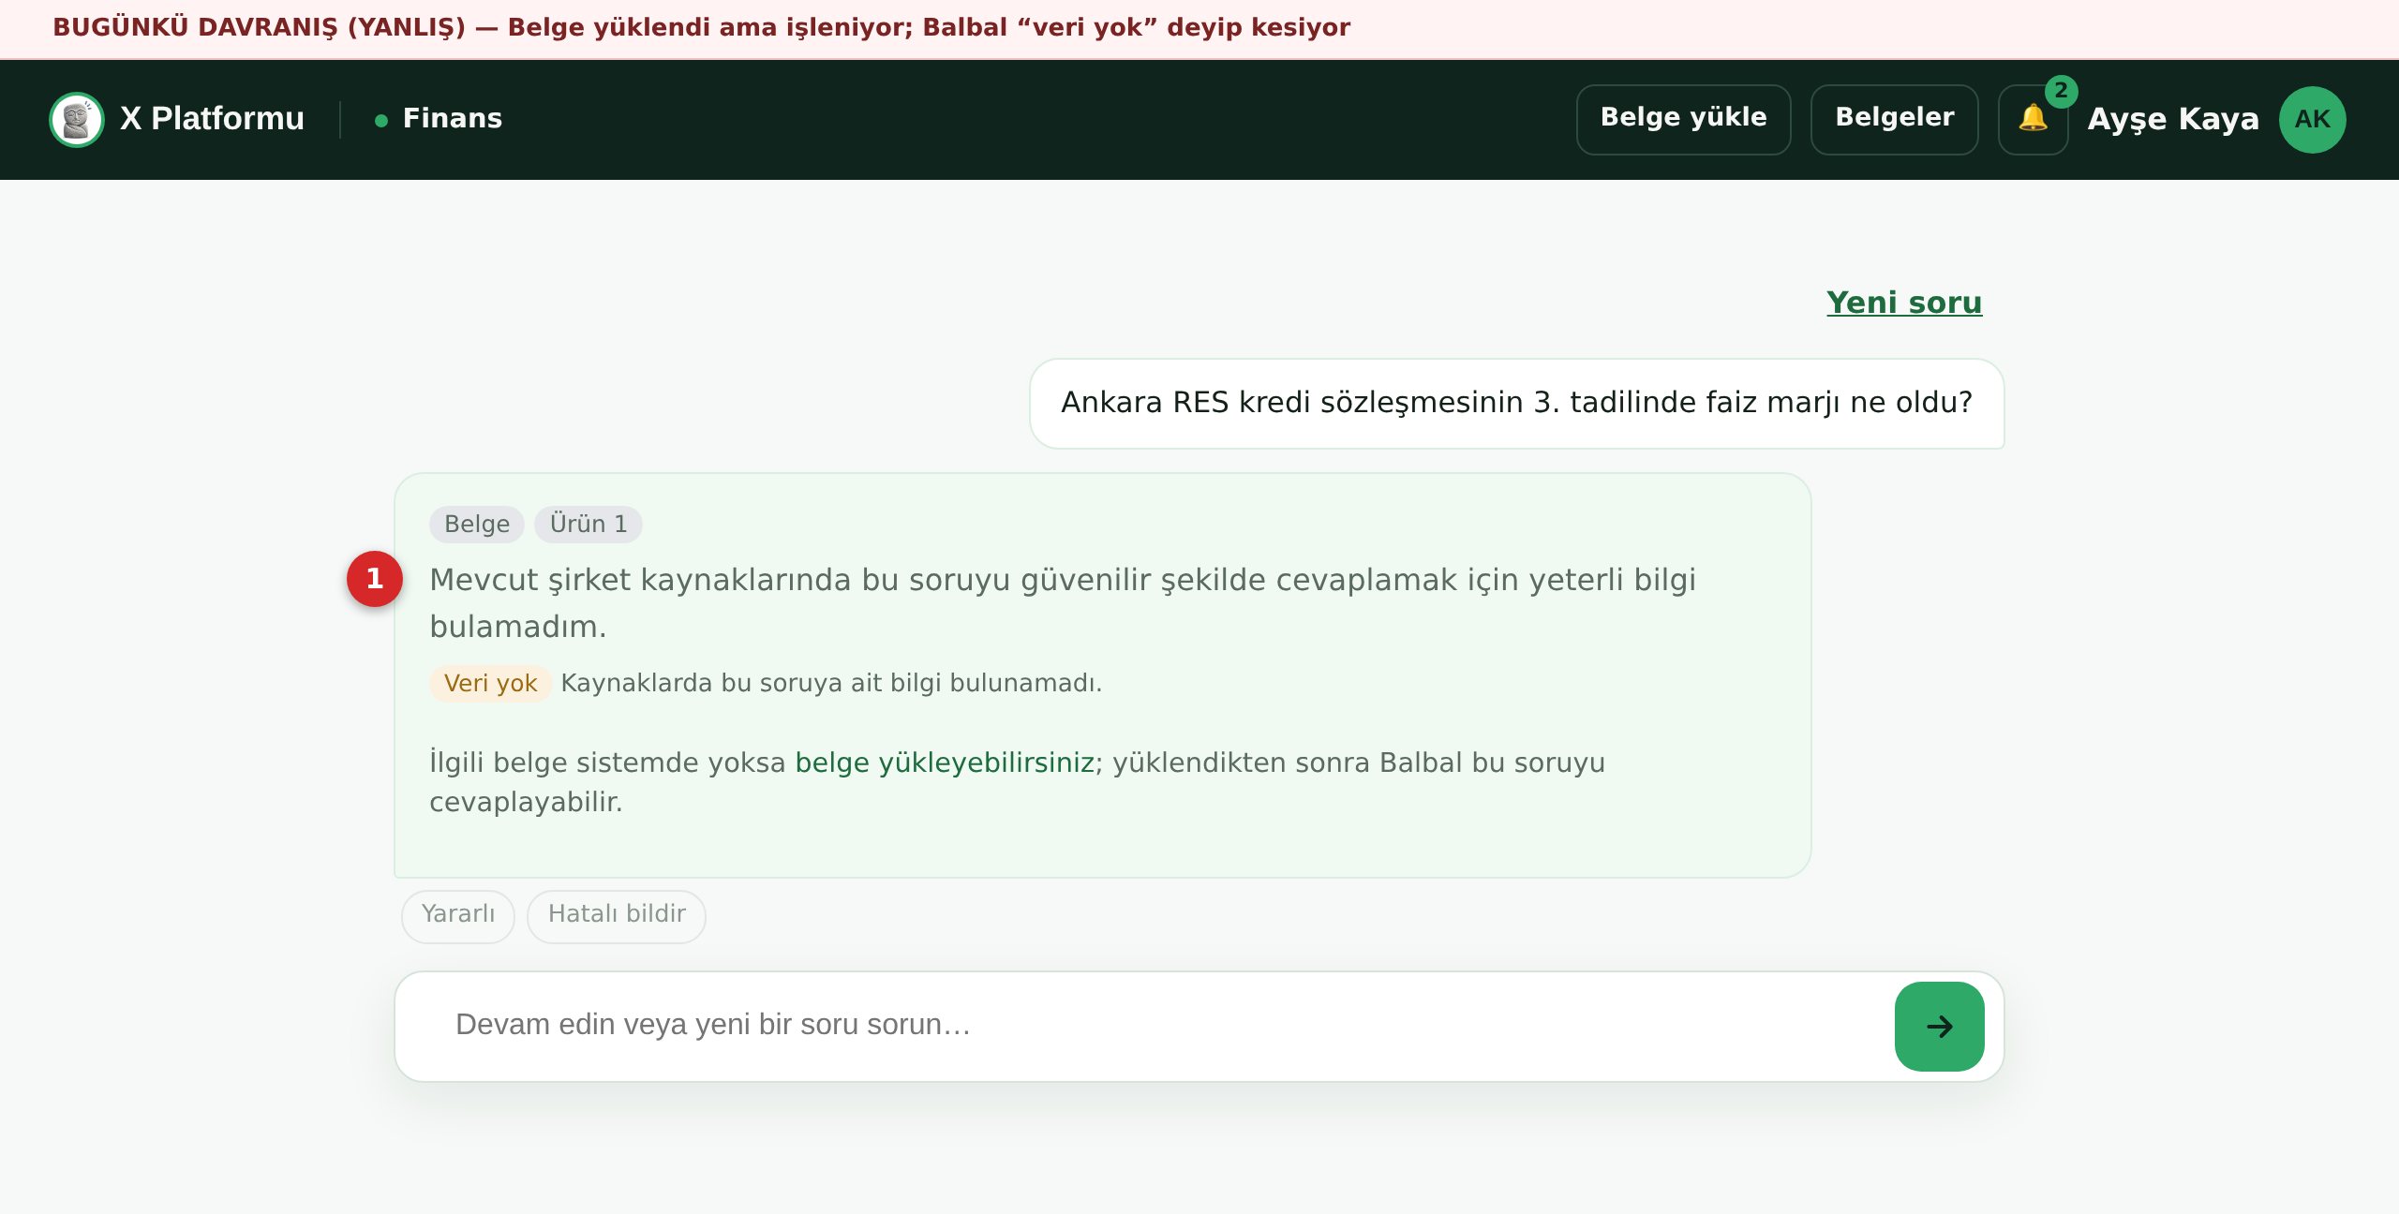
Görsel 2 — BUGÜN (YANLIŞ): Kredi sözleşmesinin 3. tadili 23:05’te yüklendi ve hâlâ işleniyor. Balbal sabit “veri yok” cümlesini söyleyip bitiriyor.
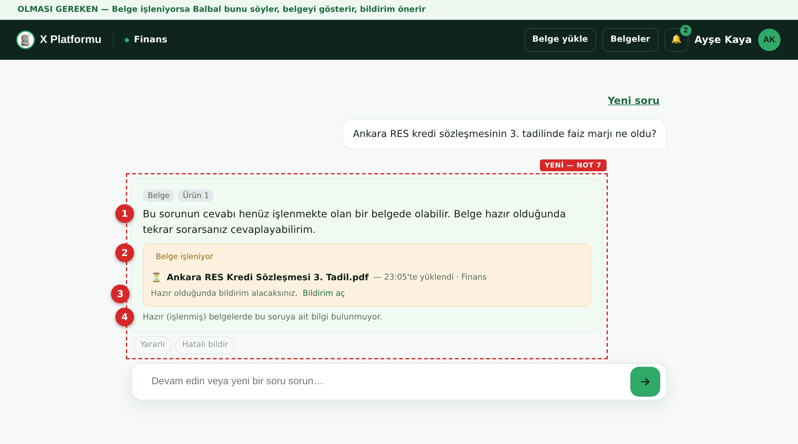
Görsel 3 — OLMASI GEREKEN: Balbal belgenin işlendiğini söyler, belgeyi gösterir, hazır olunca tekrar sormayı önerir.
No | Öğe | Ne istiyoruz
1 | Cevap cümlesi | Kodun ürettiği sabit cümle (ADR-014 uyumlu, model yazmaz): “Bu sorunun cevabı henüz işlenmekte olan bir belgede olabilir. Belge hazır olduğunda tekrar sorarsanız cevaplayabilirim.”
2 | “Belge işleniyor” kutusu | Sarı kutu, “Belge işleniyor” etiketi, eşleşen belgenin adı, yüklenme saati ve departmanı. Birden fazla eşleşme varsa en fazla 3 belge listelenir.
3 | Bildirim seçeneği | “Hazır olduğunda bildirim alacaksınız” (yükleyen kişi için otomatik). Soran kişi yükleyen değilse “Bildirim aç” bağlantısı. Bildirim altyapısı hazır değilse bu satır gösterilmez.
4 | Durum notu | “Hazır (işlenmiş) belgelerde bu soruya ait bilgi bulunmuyor.” Ç-7 durum bilgisi korunur ama ana mesaj “veri yok” değildir. Bu durumda “Veri yok” etiketi gösterilmez.
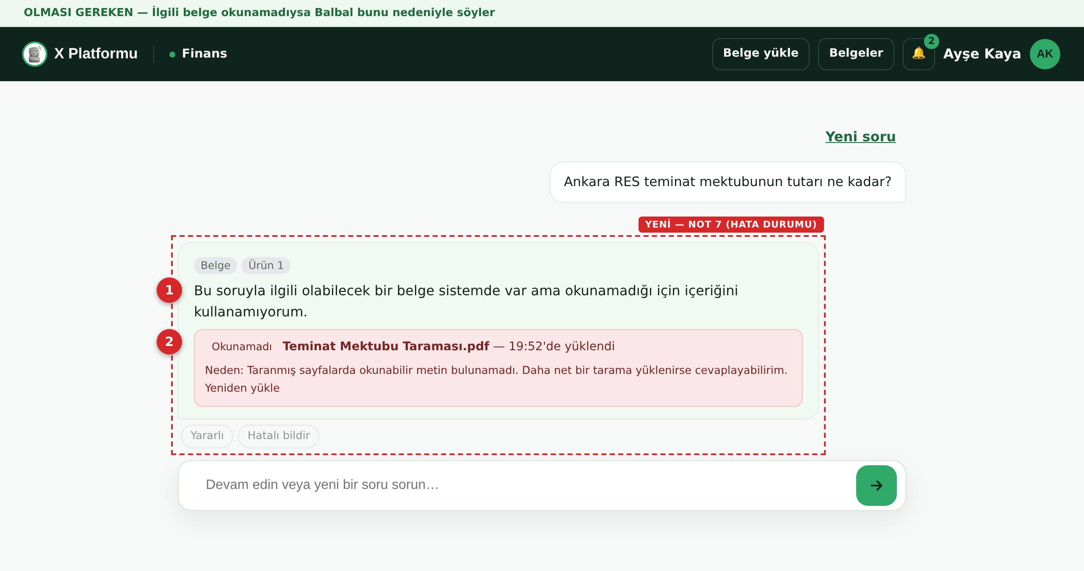
Görsel 4 — OLMASI GEREKEN (HATA DURUMU): İlgili belge okunamadıysa Balbal bunu nedeniyle söyler ve yeniden yüklemeye yönlendirir.
No | Öğe | Ne istiyoruz
1 | Cevap cümlesi | Sabit kod cümlesi: “Bu soruyla ilgili olabilecek bir belge sistemde var ama okunamadığı için içeriğini kullanamıyorum.”
2 | Okunamadı kutusu | Kırmızı kutu: belge adı, yüklenme saati, sade Türkçe neden (bölüm 2) ve “Yeniden yükle” bağlantısı.

Backend karar mantığı (adım adım)
- Normal akış değişmez: retrieval yalnızca hazır, yayınlanmış ve yetkili belgelerde çalışır (ADR-004, ADR-021).
- Cevap sonrası, ek LLM çağrısı olmadan kod çalışır. Kullanıcının yetkili kapsamındaki (allowed_document_ids ile aynı küme) hazır olmayan belgeleri alır: uploaded, ocr, failed, son 7 gün.
- Bu belgelerin içeriği henüz okunmadığı için eşleştirme yalnızca meta veriyle yapılır: başlık/dosya adı, proje, belge türü, departman. Sorunun anahtar terimleri, planın §2’sindeki stopword süzgeciyle aynı yöntemle çıkarılır (search_metadata mantığı).
- Eşleşme sonucuna göre aşağıdaki tablodaki durum uygulanır. Kullanıcıya giden tüm cümleler kod sabitidir; model bu belgelerden habersizdir ve onlar hakkında hiçbir şey yazmaz.

Durum | Koşul | Kullanıcıya gösterilen
A | Cevap yok + eşleşen belge işleniyor veya kuyrukta | Görsel 3. “Veri yok” etiketi yerine “Belge işleniyor”.
B | Cevap yok + eşleşen belge okunamadı | Görsel 4.
C | Cevap var + eşleşen başka bir belge işleniyor | Normal cevap ve kaynaklar. Altına tek satır not: “Bu konuyla ilgili şu belge henüz işleniyor; işlendiğinde cevap değişebilir: <belge adı>”.
D | Cevap yok + eşleşen belge yok | Bugünkü davranış ve Not 2 (DAVRANIS planı) akışı. Not 7 devreye girmez.
E | Not 8 listesi + aynı türde işlenen belge var | Görsel 6, madde 3: kapsam notunda işlenen belge adı.

Yanlış anlaşılmasın:
• Not 7, işlenmemiş belgenin içeriğini tahmin etmek değildir. Balbal, belgenin içinde ne yazdığını bilmediğini kabul eder; yalnızca belgenin varlığını ve durumunu söyler.
• Eşleşme yoksa işlenen belgeler cevaba eklenmez. Her soruya “şu belgeler de işleniyor” listesi basılmaz; yalnızca soruyla meta veri üzerinden ilişkili olanlar gösterilir.
• Yetki kapısı değişmez. Kullanıcının göremeyeceği bir belgenin varlığı da söylenmez (G3).

Yanıt sözleşmesi önerisi (additive)
AskResponse’a yeni bir alan eklenir; eski istemciler etkilenmez: pending_documents: [{ document_id, title, status: "uploaded" | "ocr" | "failed", uploaded_at, department, reason? }]. AskWarning.kind’a da Durum A için “document_processing” değeri eklenir (strings.ts etiketi: “Belge işleniyor”). Kind’ın genişletilmesi kabul edilmezse aynı bilgi yalnızca pending_documents ile taşınır; o zaman frontend, bu alan doluyken “Veri yok” etiketini göstermez.

4. Not 8 — Hazır toplam yoksa listele

4.1 Sorun
Test: “Ankara RES kredisinin ilk kullandırımı ne zaman yapıldı?” sorusu doğru cevaplandı. Ardından “Toplam ne kadar kredi kullandırıldı?” sorusuna Balbal “veri yok” dedi. Kullandırım belgelerinin hepsi sistemde var; yalnızca belgelerin hiçbirinde hazır yazılmış bir “toplam” rakamı yok. Balbal bu yüzden hiçbir şey vermiyor. Bu, Not 2’deki “veri yok deyip kesip atma” davranışının somut bir örneği.
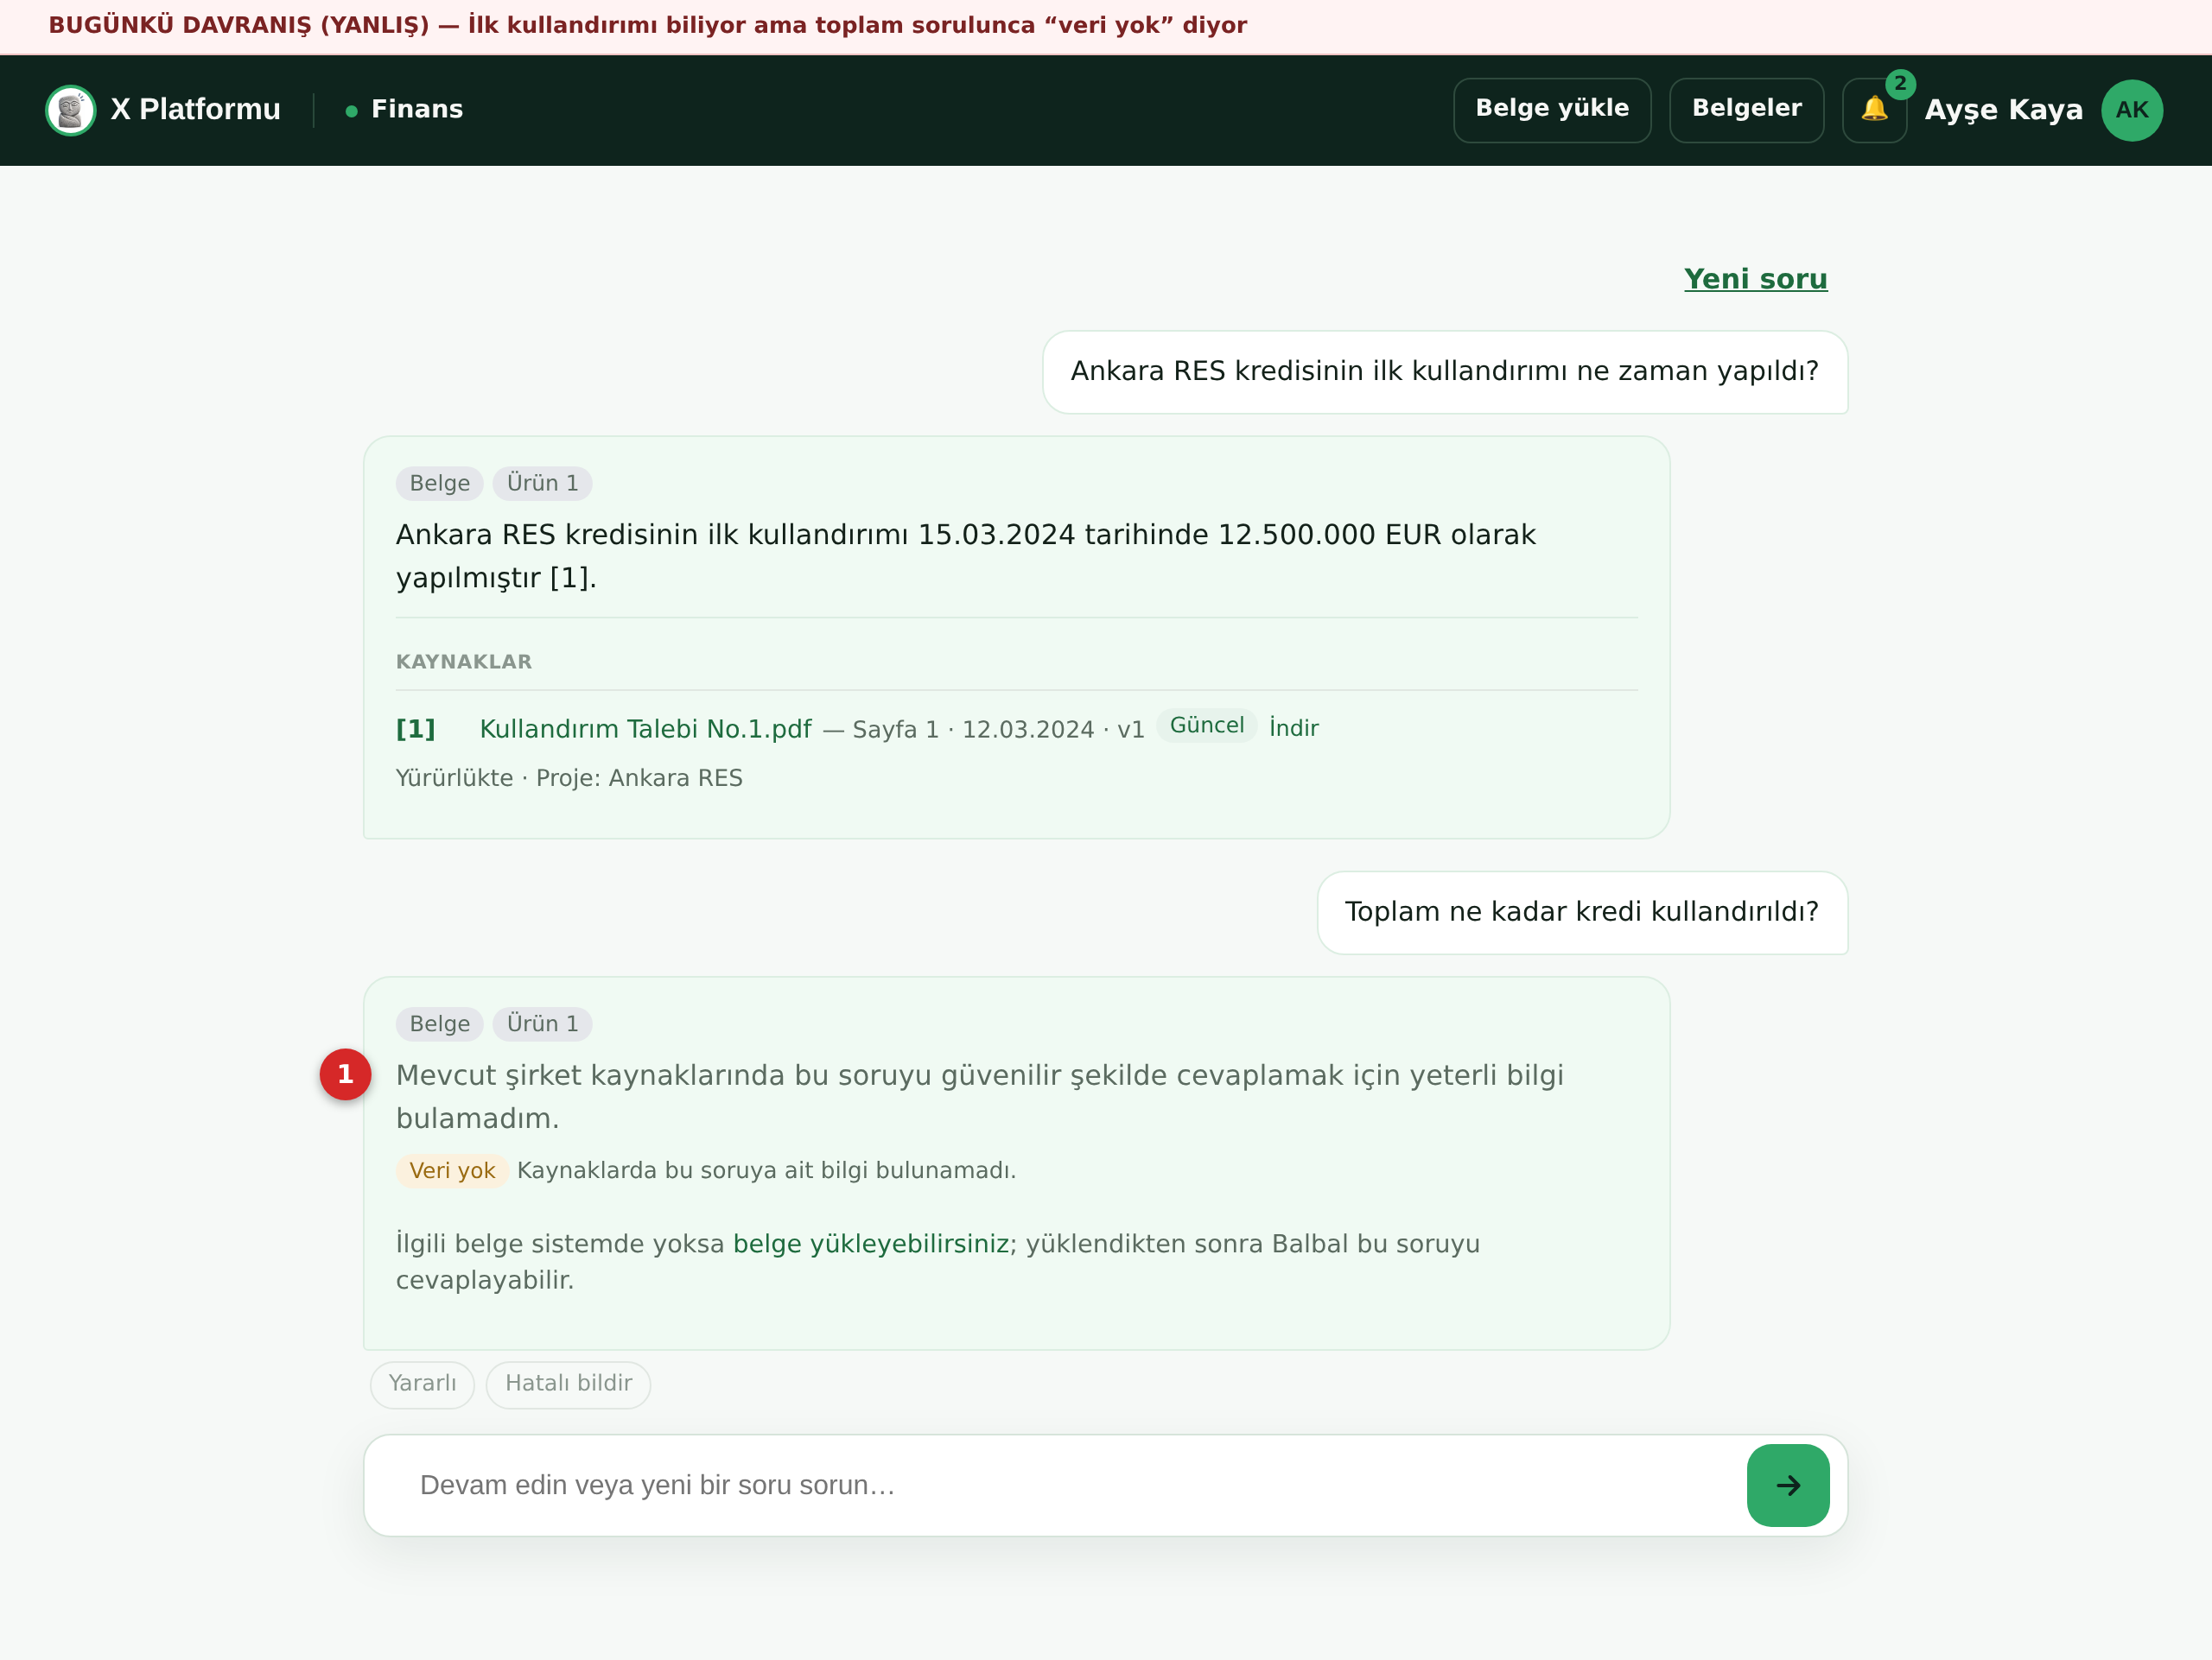
Görsel 5 — BUGÜN (YANLIŞ): İlk kullandırım cevaplanıyor, toplam sorulunca “veri yok”.

4.2 Olması gereken
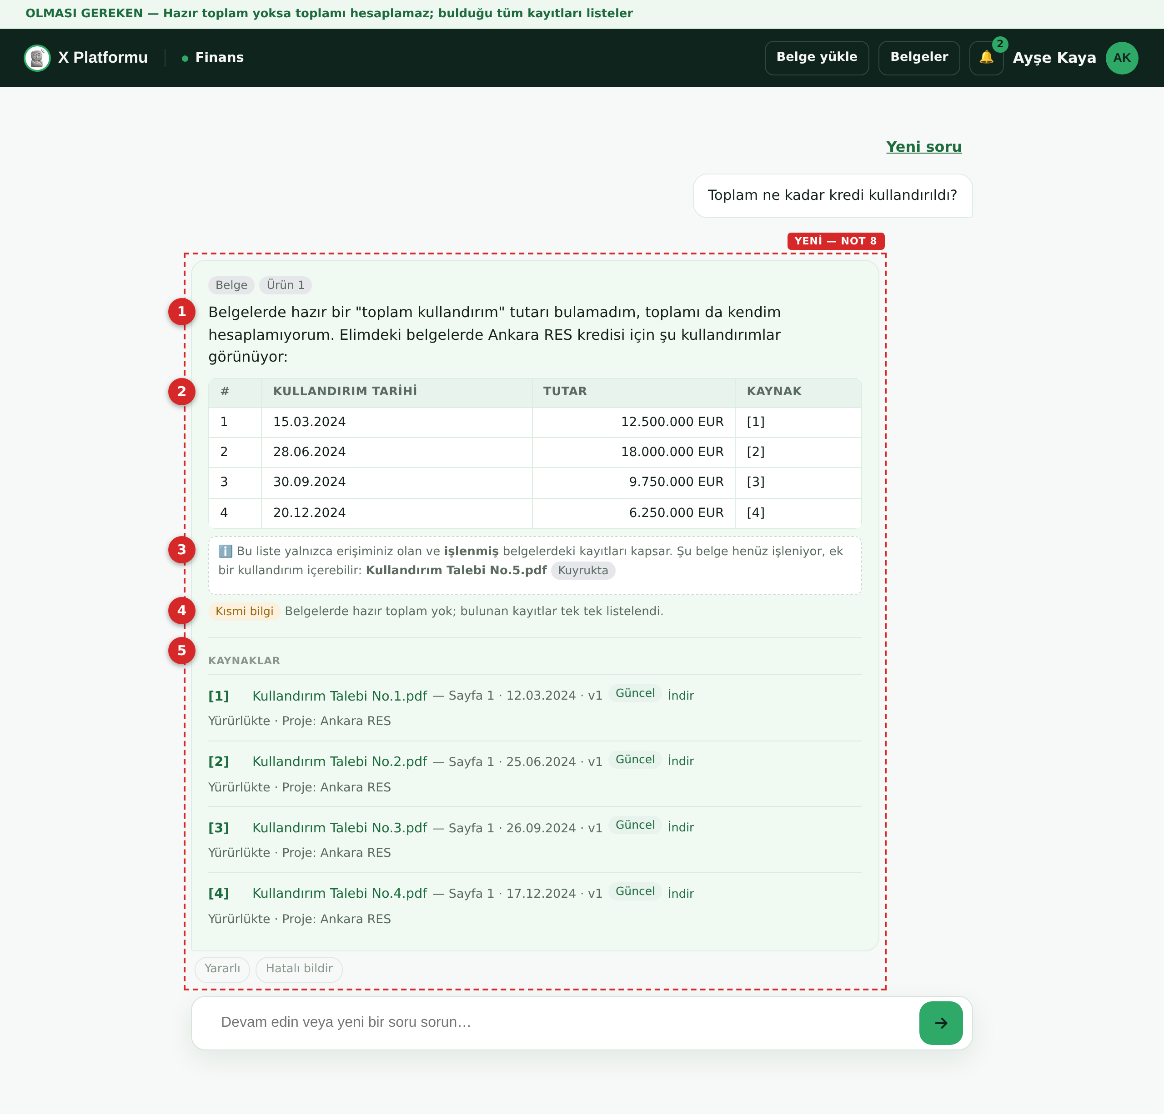
Görsel 6 — OLMASI GEREKEN: Toplam hesaplanmaz; bulunan tüm kullandırımlar tarih, tutar ve kaynakla listelenir.
No | Öğe | Ne istiyoruz
1 | Giriş cümlesi | Temkinli ve dürüst: “Belgelerde hazır bir ‘toplam kullandırım’ tutarı bulamadım, toplamı da kendim hesaplamıyorum. Elimdeki belgelerde … için şu kullandırımlar görünüyor:”. Kalıp kodda tanımlıdır; model yalnızca konu ifadesini doldurur.
2 | Kayıt tablosu | Bulunan her kayıt bir satır: sıra no, tarih, tutar (belgede yazdığı gibi, para birimiyle), kaynak numarası [n]. Kronolojik sıra. Toplam satırı yok. Farklı para birimleri aynı tabloda olsa da toplanmaz ve karıştırılmaz.
3 | Kapsam notu | Kodun ürettiği sabit not: “Bu liste yalnızca erişiminiz olan ve işlenmiş belgelerdeki kayıtları kapsar.” Aynı türde işlenen veya okunamayan belge varsa adı ve durumu eklenir (Not 7 bağlantısı, Durum E).
4 | Durum etiketi | “Kısmi bilgi” etiketi ve kısa açıklama: “Belgelerde hazır toplam yok; bulunan kayıtlar tek tek listelendi.”
5 | Kaynak kartları | Tablodaki her [n] mevcut SourceCardList kartıyla eşleşir (belge, sayfa, tarih, versiyon, proje, indir).

Kurallar
- Toplam yasak: Ürün 1’de Balbal hiçbir koşulda toplama, ortalama veya fark hesaplamaz. Cevap metninde “toplam … <rakam>” kalıbı geçerse kod bu cevabı reddeder ve listeyi kendisi oluşturur (aşağıdaki denetimler).
- Hazır toplam belgede varsa: Örneğin banka hesap özetinde “toplam kullandırılan tutar” yazıyorsa Balbal o rakamı kaynağıyla verir. Bu durumda Not 8 devreye girmez; çünkü bu bir hesap değil, belgede yazan bir bilgidir.
- Eksiksiz liste: Getirilen parçalarda bulunan bütün ilgili kayıtlar listelenir; ilk birkaç tanesiyle yetinilmez. Aynı kullandırım iki belgede geçiyorsa (talep ve banka bildirimi gibi) tek satırda iki kaynakla gösterilir, iki ayrı satır yapılmaz.
- Rakamlar uydurulamaz (G1): Tablodaki her tarih ve tutar, gösterilen kaynağın alıntılanan parçasında birebir geçmelidir.
- Hiç kayıt yoksa: Not 8 uygulanmaz; Not 2 / Not 7 akışı devreye girer.

Kod denetimleri (planın §3 felsefesiyle aynı: model yazar, kod denetler)
- Tablodaki her tutar ve tarih, atıf yapılan [n] parçasının metninde birebir geçiyor mu? Geçmeyen satır atılır ve loglanır.
- Cevapta toplam rakamı var mı? (“toplam”, “toplamda”, “genel toplam” + sayı regex’i). Varsa cevap reddedilir.
- Kapsam kontrolü: Getirilen parçalar arasında aynı türde olup (ör. kullandırım talebi) tabloda kaynak gösterilmeyen belge var mı? Varsa kod kapsam notuna ekler: “Şu belgeler de ilgili olabilir: …”. Böylece eksik liste sessizce gitmez.
- Kapsam notu (madde 3) ve “Kısmi bilgi” etiketi her zaman koddan gelir.

Planla ilişki (DAVRANIS_MANTALITESI_PLAN.md §3)
Plandaki “EKSİK:” satırlı kısmi cevap tasarımı, sorunun bir parçası cevaplanıp diğer parçası cevaplanamadığında kullanılır. Not 8 bundan farklıdır: soru tek parçalıdır ama toplu bir değer ister. Cevap ise o değerin parçalarını listelemektir. Bu yüzden Not 8 için ayrı bir assist.kind önerilir (ör. "itemized"). Çerçeve aynıdır: model yazar, kod denetler, sabit metinler koddan gelir.
Ç-7 eşlemesi (plan SORU 3’e cevap): Ç-7’de yeni bir durum açılmaz. Arka planda uyarı türü insufficient_data kalır; answered = true ile birlikte geldiğinde frontend bunu “Kısmi bilgi” etiketiyle çizer (strings.ts’e bir etiket eklenir). Anayasa metni değişmez.
Ürün notu: Ürün 2’deki hesap motoru (Excel/DuckDB) ileride toplamı “hesaplanmış değer” etiketiyle ve kaynak kayıtlarla birlikte verebilir. Bu, şimdiki iş kapsamında değildir; Ürün 1 davranışı yukarıdaki gibidir.

5. Naci’nin plan sorularına cevaplar
Plan sorusu | Cevap
SORU 1 — Not 7 içeriği | Bu belgenin 2. ve 3. bölümü. Önerin doğru: ingestion_status != ready olan belgeler kullanıcıya bildirilmeli. Hem ekranda (kart) hem Balbal cevabında. Ayrı bir plan olarak yazılabilir; DAVRANIS planıyla aynı bayrak (ASSIST_MODE) altında da açılabilir.
SORU 2 — Not 8 içeriği | Bu belgenin 4. bölümü. Not 8, “EKSİK:” kısmi cevabından farklıdır: toplam istenip hazır toplam yoksa kayıtların tamamı listelenir, toplam hesaplanmaz. §3/§6 buna göre genişletilmeli.
SORU 3 — Ç-7 eşlemesi | Yeni Ç-7 durumu yok; insufficient_data + answered=true frontend’de “Kısmi bilgi” olarak gösterilir (4. bölüm).

6. Kabul testleri
Kod | Senaryo | Beklenen
T7-1 | Finans kullanıcısı PDF yükler, ana ekrana döner | Kartta belge “Kuyrukta”, sonra “İşleniyor”, sonra sayfa yenilenmeden “Hazır ✓”.
T7-2 | Okunamayan taranmış PDF yüklenir | “Okunamadı” etiketi, sade Türkçe neden ve yeniden yükleme bağlantısı. Teknik hata metni yok.
T7-3 | Belge işlenirken adını içeren bir soru sorulur | Görsel 3. “Veri yok” etiketi yok, belge adı görünür.
T7-4 | Enerji kullanıcısı, işlenmekte olan bir Finans belgesini sorar | Belgenin adı hiçbir yerde görünmez (G3). Durum D davranışı.
T7-5 | Hazır belgeden cevaplanan soru + aynı konuda işlenen yeni belge | Normal cevap + “işlendiğinde cevap değişebilir” notu (Durum C).
T7-6 | Soruyla hiç ilgisiz bir belge işleniyor | Cevapta işlenen belgeden söz edilmez.
T8-1 | “Toplam ne kadar kredi kullandırıldı?” (4 kullandırım belgesi, toplam yok) | 4 satırlık liste, toplam satırı yok, kapsam notu ve “Kısmi bilgi” etiketi.
T8-2 | Model cevaba toplam rakamı yazar | Kod reddeder; toplam kullanıcıya hiç ulaşmaz.
T8-3 | Getirilen parçalarda 5 kullandırım var, model 4’ünü listeler | Kapsam notu eksik belgeyi “ilgili olabilir” diye gösterir.
T8-4 | Banka ekstresinde hazır toplam yazıyor | Toplam kaynağıyla verilir; liste zorunlu değildir.
T8-5 | Kayıtlar EUR ve TRY karışık | Para birimleri ayrı ayrı yazılır, hiçbir şey toplanmaz.
T8-6 | 5. kullandırım belgesi kuyrukta | Kapsam notunda “Kullandırım Talebi No.5.pdf — Kuyrukta”.

7. Bu işin kapsamında olmayanlar
- İşlenmemiş belgenin içeriği hakkında tahmin yürütmek.
- Ürün 1’de toplam, ortalama veya fark hesaplamak.
- Yetki kapısını değiştirmek ya da yetkisiz belgelerin varlığını göstermek.
- Çok turlu konuşma hafızası (plan T9 aynen geçerli).
- Sistem prompt’una somut soru-cevap örnekleri yazmak. Bu belgedeki örnekler yalnızca anlatım içindir; prompt’a ilke olarak girer (Not 2 kuralı).

Uygulama sırası önerisi: (1) Kart (frontend + liste uç noktası, düşük risk) → (2) Not 8 liste ve kod denetimleri → (3) Not 7 Balbal davranışı (pending_documents). Her adım ayrı PR ve ASSIST_MODE bayrağı arkasında. Görsel değişiklikler önce tasarım ekranında gösterilir, onaydan sonra koda geçer.

